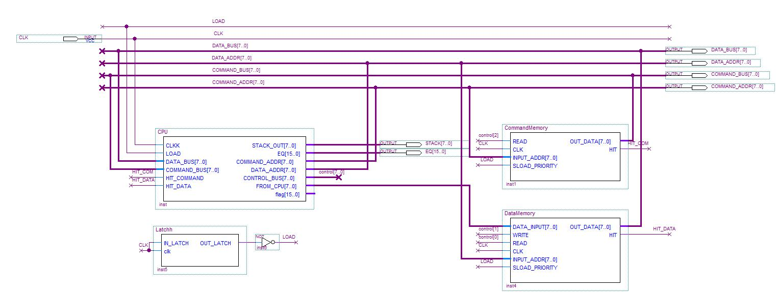

|  |
| --- |
|  |

|  |  |  |  |  |  |  |  |  |  |  |
| --- | --- | --- | --- | --- | --- | --- | --- | --- | --- | --- |
|  |  |  |  |  | *БГУИР КР 1-40 02 01 8* | | | | | |
|  |  |  |  |  |
| Изм. | Лист | № докум | Подпись | Дата |
| Разраб | | Черняк В.В |  |  | Блок микро-ЭВМ  Схема структурная | Литера | | | Лист | Листов |
| Пров | | Третьяков А.Г |  |  |  | y |  |  |  |
|  | |  |  |  | БГУИР, гр. 450504 | | | | |
| Н. Контр. | |  |  |  |
| Утв | |  |  |  |